媛中３０もの補発第１２号
令和元年６月２８日

採択事業者 御中

愛媛県地域事務局
愛媛県中小企業団体中央会
会長 服部 正
（公印省略）

平成３０年度補正ものづくり・商業・サービス生産性向上促進補助金
「補助金交付説明会」の開催について

本会では、標記補助金の公募にて採択された事業者の皆様を対象に、今後の手続等についての補助金交付説明会を下記のとおり開催しますので、貴社の御担当者等の出席をよろしくお願い申し上げます。
なお、内容が、試作開発や設備投資の実施に係る運営面だけでなく、経理面での手続等についても説明しますので、可能な限り、補助事業推進の御担当者に加え、経理を担当される方の出席にも御配慮いただきますようお願い申し上げます。
出欠は、別添の出欠通知書により、７月１０日（水）までにお知らせください。
また、当日の御説明に「補助事業の手引き」を使用します。お手数ですが愛媛県中央会のホームページ中の次のページよりダウンロードし、内容を事前にお目通しいただくとともに、プリントアウト（注１）して必ずお持ちください。
注１ ： タブレット等の携帯端末に納めて持参いただいても結構です。
注２ ： 「補助事業の手引き」のデータ掲載は、７月３日を予定しています。
ホームページ http://bp-ehime.or.jp/support/productivity/
注意：現在は、採択（内定）の段階です。今後、交付申請書を提出し、交付決定を受けた後に実施した事業でなければ、補助金の対象とはなりませんのでご注意ください。

記

１．日程等 ［新居浜会場］ 令和元年７月１１日（木）１３：３０～１６：００
ユアーズ 会議室
（新居浜市泉宮町５－８ ＴＥＬ：０８９７－３３－３５３５）
［松山会場］ 令和元年７月１２日（金）１３：３０～１６：００
テクノプラザ愛媛 テクノホール
（松山市久米窪田町３３７番地１ ＴＥＬ：０８９－９６０－１１００）
２．備考 採択事業者ごとに担当アドバイザーが就きます。
当日は、閉会後、顔合わせ及び交付申請等に係る個別相談を行います。
愛媛県中小企業団体中央会 産業支援課 行
ＦＡＸ：０８９－９７５－３６１１
令和元年 月 日

平成３０年度補正ものづくり・商業・サービス生産性向上促進補助金
「補助金交付説明会」出欠通知書

事業者名

● 補助金交付説明会

参加 ・ 不参加

参加者のお役職・お名前をご記入ください。
なお、両会場でのご説明の内容は同じです。どちらかの会場へご参加ください。
No | 役職等 | 氏名 | 会場（○印）
1 |  |  | 新居浜 ・ 松山
2 |  |  | 新居浜 ・ 松山
3 |  |  | 新居浜 ・ 松山

出欠は、７月１０日（水）までに、ＦＡＸ、又はメールにてお知らせください。

※本書式は、本会ホームページの次のページにも掲載しています。
http://bp-ehime.or.jp/support/productivity/

＜交付説明会に関するお問い合わせ＞
愛媛県地域事務局
愛媛県中小企業団体中央会 （産業支援課 井上）
松山市久米窪田町３３７番地１ テクノプラザ愛媛 ３Ｆ
TEL：089-955-7150 inoue@bp-ehime.or.jp

「駐車場」について

●ユアーズ

>> http://www.yours-bigining.com/

「駐車場」は、施設内及び施設西側にありますが、他の催事等により駐車できない場合があります。最寄りで４００ｍ先など近隣に駐車設備が無いため、ご注意ください。
また、お早目の到着や、乗り合わせにご協力ください。

●テクノプラザ愛媛
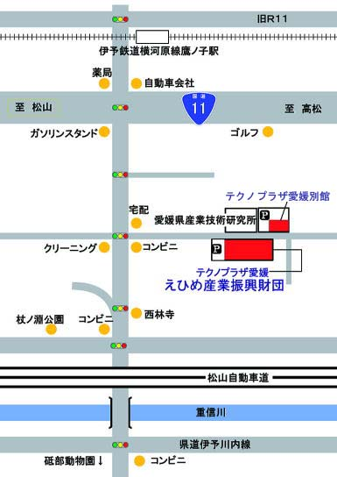
駐車場

